Esfuerzos

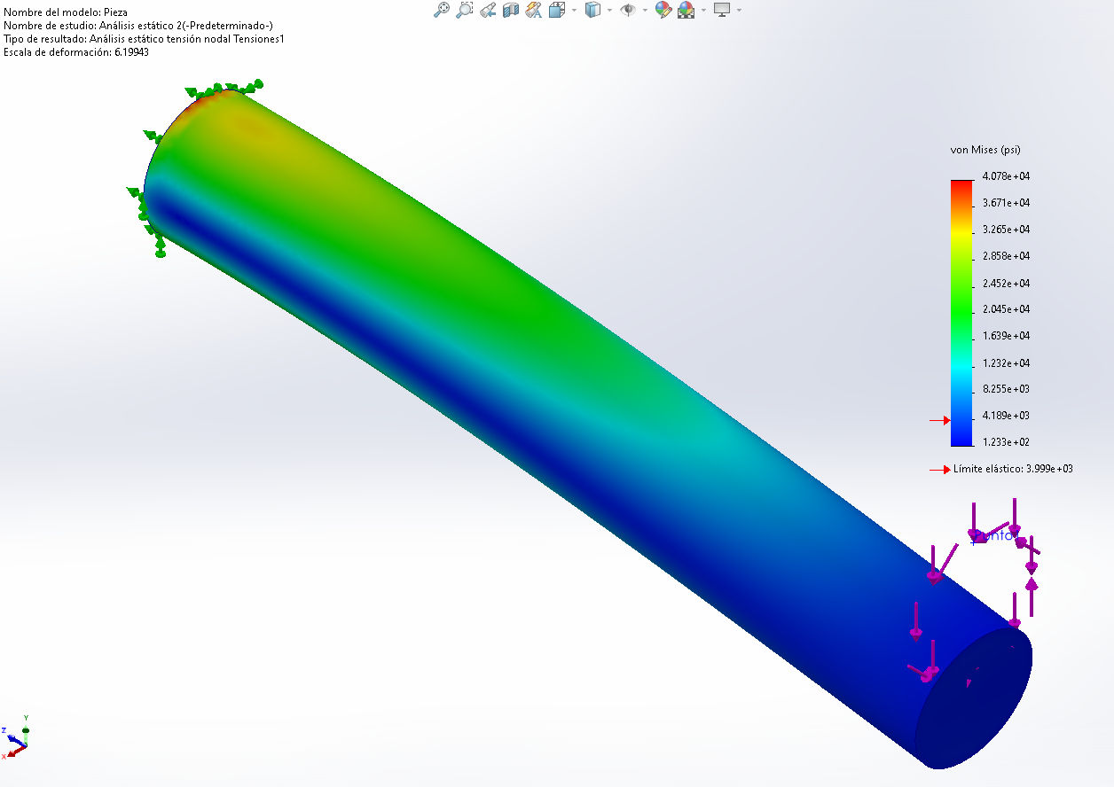

Deformación elástica

El elemento sometido es del material de aleación de aluminio 1060.

En base al análisis de esfuerzos en SOLIDWORKS, debido a que el esfuerzo máximo de 4.078e+04 es mayor que el limite elástico, que es de 3.999e+03, puedo concluir que la pieza no soportara el esfuerzo cortante y sobrepasara el rango elástico.